МИНИСТЕРСТВО НАУКИ И ВЫСШЕГО ОБРАЗОВАНИЯ РОССИЙСКОЙ ФЕДЕРАЦИИ
ФЕДЕРАЛЬНОЕ ГОСУДАРСТВЕННОЕ БЮДЖЕТНОЕ ОБРАЗОВАТЕЛЬНОЕ УЧРЕЖДЕНИЕ ВЫСШЕГО ОБРАЗОВАНИЯ
«ВОРОНЕЖСКИЙ ГОСУДАРСТВЕННЫЙ УНИВЕРСИТЕТ ИНЖЕНЕРНЫХ ТЕХНОЛОГИЙ»

Специальность 09.03.02 «Информационные системы и технологии»
Кафедра корпоративных информационных систем и программирования

УТВЕРЖДАЮ
Заведующий кафедрой
Стукало О.Г.
^{(Подпись, Фамилия, инициалы)}
"__"__________2026г.

КУРСОВОЙ ПРОЕКТ
по дисциплине «Объектно-ориентированные системы программирования»
(наименование учебной дисциплины)
на тему: Реализация системы учета студентов: добавление, удаление, вывод по группам и поиск по ФИО
Студент Малахов Е.Г. ЗИТ-241
^{(Подпись, дата)} ^{(Фамилия, инициалы)} ^{(Группа)}
Руководитель _____________ _________ Крючков М.С.
^{(Подпись)} (Дата) (Фамилия, инициалы)
Работа защищена ________________ __________________________
(Дата) (Оценка)

ВОРОНЕЖ – 2026
МИНИСТЕРСТВО НАУКИ И ВЫСШЕГО ОБРАЗОВАНИЯ РОССИЙСКОЙ ФЕДЕРАЦИИ ФГБОУ ВО ВОРОНЕЖСКИЙ ГОСУДАРСТВЕННЫЙ
УНИВЕРСИТЕТ ИНЖЕНЕРНЫХ ТЕХНОЛОГИЙ

Кафедра Корпоративных информационных систем и программирования

ЗАДАНИЕ НА КУРСОВУЮ РАБОТУ

Обучающийся Малахов Егор Геннадьевич, ЗИТ-241
(Ф.И.О., группа)

Тема курсовой работы «Реализация системы учета студентов: добавление, удаление, вывод по группам и поиск по ФИО»
Утверждена на заседании кафедры от протокол №
Срок защиты работы
Краткая аннотация задания Разработка программного обеспечения для автоматизации процесса учёта студентов в образовательном учереждении.
Система должна:
1. Добавление информации о студенте (фамилия, имя, отчество, учебная группа).
2. Удаление данных о студенте из системы.
3. Поиск студентов по фамилии, имени и отчеству.
4. Вывод списка студентов, относящихся к заданной учебной группе.
5. Взаимодействие с пользователем через консольный интерфейс.

Научный руководитель

Задание принял к исполнению
Малахов Е.Г. Ф.И.О.Фамилия (обучающегося)
Дата

Содержание
Введение 4
1.Теоретические основы объекто-ориентированного программирования 6
1.1 Понятие и принципы объектно-ориентированного программирования 6
1.2 Инкапсуляция, наследование и полиморфизм 7
1.3 Язык программирования Java и его особенности 8
2. Анализ и проектирование системы учета студентов 9
2.1 Анализ предметной области 9
2.2 Функциональные требования к системе 9
2.3 Проектирование структуры классов и UML-диаграмма 10
3. Реализация программного решения 12
3.1 Архитектура приложения 12
3.2 Реализация основных функций системы 12
3.3 Тестирование и анализ работы программы 13
Заключение 14
Список используемых источников 15
ПРИЛОЖЕНИЕ А 16
Исходный код программы 16

Введение
Актуальность данной курсовой работы обусловлена необходимостью автоматизации процессов учета студентов в образовательных учреждениях. Современные учебные заведения оперируют значительными объемами информации, связанной с персональными данными обучающихся, их распределением по группам и изменением состава учебных потоков. Использование программных средств позволяет значительно упростить и ускорить обработку таких данных, а также повысить их точность и надежность.
Системы учета студентов широко применяются в деканатах, учебных отделах и других структурных подразделениях образовательных организаций. Даже простые консольные приложения могут служить эффективным инструментом для демонстрации принципов построения подобных систем и отработки навыков объектно-ориентированного программирования.
Целью курсовой работы является разработка системы учета студентов на языке программирования Java с использованием принципов объектно-ориентированного программирования.
Для достижения поставленной цели в курсовой работе необходимо решить следующие задачи:
- изучить теоретические основы объектно-ориентированного программирования;
- проанализировать предметную область «учет студентов»;
- определить функциональные требования к разрабатываемой системе;
- спроектировать структуру классов программного продукта;
- реализовать систему учета студентов на языке Java;
- выполнить тестирование разработанного приложения и проанализировать результаты.
Объектом исследования является процесс учета студентов. Предметом исследования являются методы и средства объектно-ориентированного программирования при разработке программных систем учета.
Практическая значимость работы заключается в возможности использования разработанной системы в учебных целях, а также в качестве основы для создания более сложных информационных систем с графическим интерфейсом и базой данных.

1.Теоретические основы объекто-ориентированного программирования

1.1 Понятие и принципы объектно-ориентированного программирования
Объектно-ориентированное программирование (ООП) представляет собой парадигму разработки программного обеспечения, в основе которой лежит представление программы в виде совокупности взаимосвязанных объектов. Каждый объект является экземпляром определенного класса и объединяет в себе данные и методы для их обработки.
Основной единицей объектно-ориентированного программирования является класс. Класс определяет структуру данных и набор операций, которые могут выполняться над этими данными. Объекты, создаваемые на основе класса, взаимодействуют между собой посредством вызова методов, что позволяет моделировать реальные процессы и сущности предметной области.
Применение объектно-ориентированного подхода особенно эффективно при разработке информационных систем, предназначенных для хранения и обработки структурированных данных. В рамках данной курсовой работы объектно-ориентированный подход используется для реализации системы учета студентов, что позволяет наглядно представить предметную область и упростить реализацию основных функций системы.
К основным принципам объектно-ориентированного программирования относятся инкапсуляция, наследование, полиморфизм и абстракция. Эти принципы обеспечивают модульность, расширяемость и удобство сопровождения программного кода.

1.2 Инкапсуляция, наследование и полиморфизм
Инкапсуляция представляет собой механизм сокрытия внутренней реализации объекта от внешнего воздействия. Доступ к данным объекта осуществляется только через публичные методы, что позволяет контролировать корректность работы программы и предотвращать некорректное изменение данных. В системе учета студентов инкапсуляция используется для защиты персональных данных студентов и обеспечения корректного доступа к ним.
Наследование позволяет создавать новые классы на основе уже существующих, расширяя или изменяя их функциональность. Использование наследования способствует повторному использованию программного кода и снижению его дублирования. В дальнейшем систему учета студентов можно расширить за счет создания специализированных классов, например, для различных категорий обучающихся.
Полиморфизм обеспечивает возможность использования единого интерфейса для работы с объектами разных классов. Это позволяет повысить гибкость системы и упростить архитектуру приложения. Несмотря на то, что в базовой реализации системы учета студентов полиморфизм используется ограниченно, данный принцип заложен в архитектуру программы и может быть реализован при дальнейшем расширении функциональности.
Основные принципы объектно-ориентированного программирования представлены на рисунке 1.
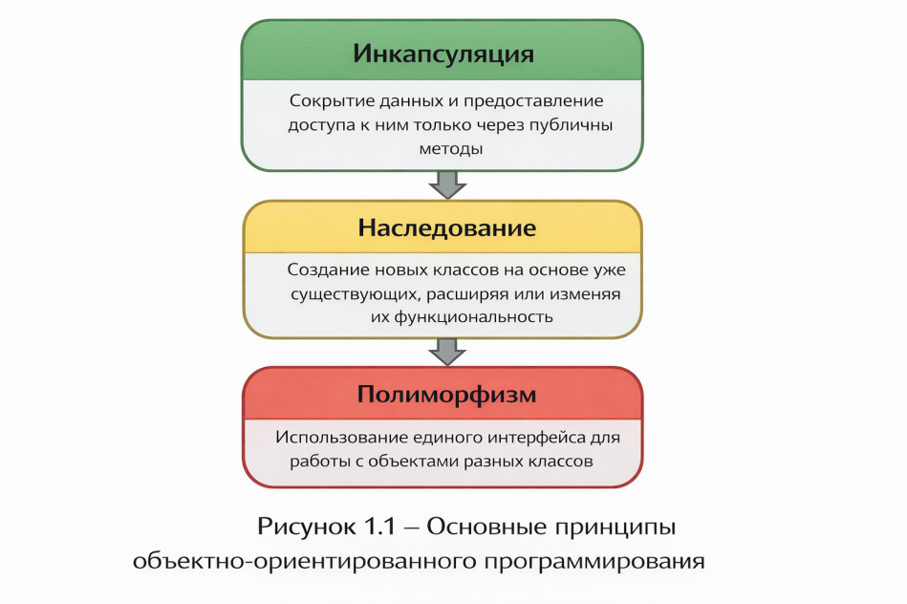
Рисунок 1. Основные принципы объектно-ориентированного программирования

1.3 Язык программирования Java и его особенности
Язык программирования Java является одним из наиболее распространенных объектно-ориентированных языков, широко применяемых для разработки прикладных информационных систем. Его популярность обусловлена кроссплатформенностью, строгой типизацией, развитой стандартной библиотекой и поддержкой объектно-ориентированной парадигмы.
Одним из ключевых преимуществ Java является использование виртуальной машины Java (JVM), что позволяет запускать программы на различных операционных системах без изменения исходного кода. Это делает язык Java удобным для разработки переносимых приложений.
В рамках данной курсовой работы язык Java используется для реализации консольного приложения учета студентов. Применение стандартных средств языка, таких как коллекции и классы ввода-вывода, позволяет эффективно реализовать основные функции системы без привлечения сторонних библиотек.

2. Анализ и проектирование системы учета студентов

2.1 Анализ предметной области
Предметная область курсовой работы охватывает процессы учета студентов в образовательном учреждении. Основной задачей системы является хранение информации о студентах, а также обеспечение возможности выполнения операций добавления, удаления и поиска данных.
В качестве основной сущности предметной области выступает студент, который характеризуется такими параметрами, как фамилия, имя, отчество и учебная группа. Данные параметры являются необходимыми и достаточными для идентификации студента в рамках разрабатываемой системы.
Процесс учета студентов предполагает регулярное обновление информации, что требует надежного и удобного программного решения. Консольная реализация системы позволяет сосредоточиться на логике обработки данных и принципах объектно-ориентированного программирования.

2.2 Функциональные требования к системе
Разрабатываемая система учета студентов должна удовлетворять следующим функциональным требованиям:
– добавление информации о студенте;
– удаление студента из системы;
– поиск студента по фамилии, имени и отчеству;
– вывод списка студентов, относящихся к определенной учебной группе;
– корректная обработка пользовательского ввода.
Перечень основных функциональных требований к системе учета студентов приведён в таблице 1.
Таблица 1. Функциональные требования системы учета студентов
№ | Функция | Описание
1 | Добавление студента | Ввод ФИО и группы
2 | Удаление студента | Удаление по ФИО
3 | Поиск | Поиск по ФИО
4 | Вывод по группе | Фильтрация студентов
Кроме того, система должна быть простой в использовании и не требовать от пользователя специальных знаний в области программирования.

2.3 Проектирование структуры классов и UML-диаграмма
Проектирование структуры классов является важным этапом разработки программного продукта. В ходе проектирования были выделены основные классы системы учета студентов, отражающие сущности предметной области и обеспечивающие реализацию требуемого функционала.
Основные классы системы и их назначение представлены в таблице 2.
Таблица 2. Описание классов системы учета студентов
Класс | Назначение
Student | Хранение данных о студенте
StudentManager | Управление списком студентов
Main | Взаимодействие с пользователем
Класс Student предназначен для хранения информации о студенте и содержит поля, соответствующие его персональным данным. Все поля класса являются закрытыми, а доступ к ним осуществляется через публичные методы, что обеспечивает инкапсуляцию данных.
Класс StudentManager отвечает за управление списком студентов и реализует основные операции системы, такие как добавление, удаление и поиск студентов.
Класс Main содержит точку входа в программу и обеспечивает взаимодействие пользователя с системой через консольный интерфейс.
Структура системы учета студентов представлена на UML-диаграмме классов .
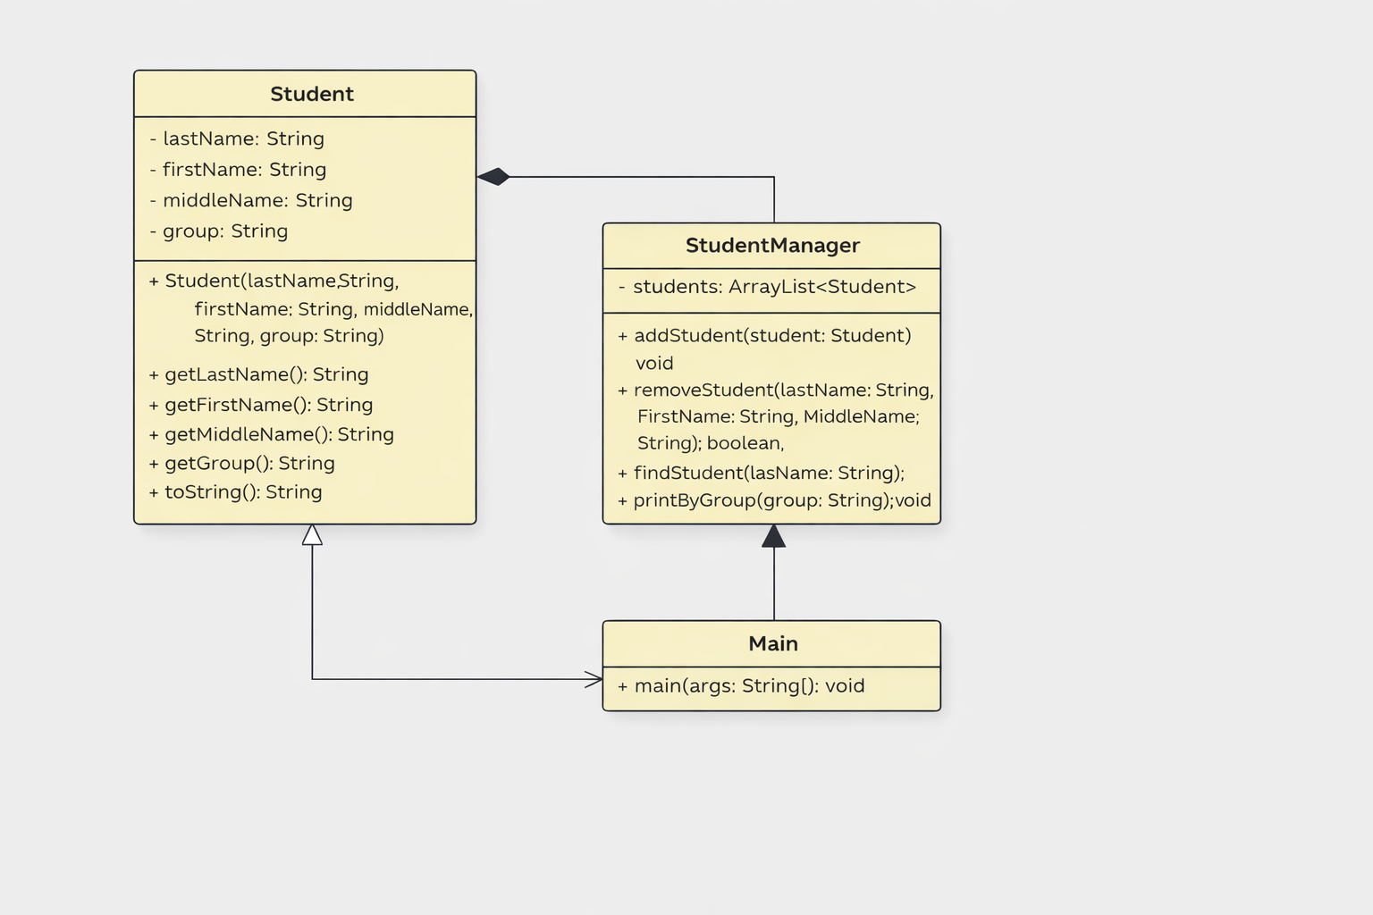
Рисунок 2. UML-диаграмма классов системы учета студентов.

3. Реализация программного решения

3.1 Архитектура приложения
Разрабатываемая система учета студентов представляет собой консольное приложение, реализованное на языке программирования Java с использованием объектно-ориентированного подхода. Архитектура приложения построена по модульному принципу, что обеспечивает разделение ответственности между классами и упрощает сопровождение программного продукта.
Основу архитектуры составляет класс Student, который описывает сущность студента и инкапсулирует его персональные данные. Управление коллекцией объектов данного класса осуществляется с помощью класса StudentManager, реализующего бизнес-логику системы. Взаимодействие пользователя с программой обеспечивается классом Main, содержащим главный метод main.
Для хранения данных используется коллекция ArrayList, предоставляемая стандартной библиотекой Java. Данный выбор обусловлен удобством работы с динамическими списками и поддержкой необходимых операций добавления и удаления элементов.

3.2 Реализация основных функций системы
Функция добавления студента реализована путем создания нового объекта класса Student и последующего добавления его в коллекцию студентов. При этом осуществляется ввод фамилии, имени, отчества и учебной группы с клавиатуры.
Удаление студента выполняется на основании поиска по фамилии, имени и отчеству. В случае успешного нахождения объекта соответствующий элемент удаляется из коллекции.
Поиск студентов осуществляется путем последовательного просмотра элементов списка и сравнения введенных пользователем данных с полями объектов. Вывод студентов по группам реализован посредством фильтрации коллекции по значению поля «группа».
Все действия пользователя сопровождаются текстовыми подсказками, что повышает удобство использования программы.

3.3 Тестирование и анализ работы программы
Для проверки корректности работы системы учета студентов было проведено тестирование основных функций программы. В процессе тестирования проверялась возможность добавления новых студентов, удаления существующих записей, поиска студентов по ФИО и вывода списка студентов по группам.
Результаты тестирования показали, что все заявленные функции работают корректно и соответствуют предъявляемым требованиям (рисунок 3). Программа устойчиво обрабатывает вводимые пользователем данные и корректно реагирует на ошибочные действия.
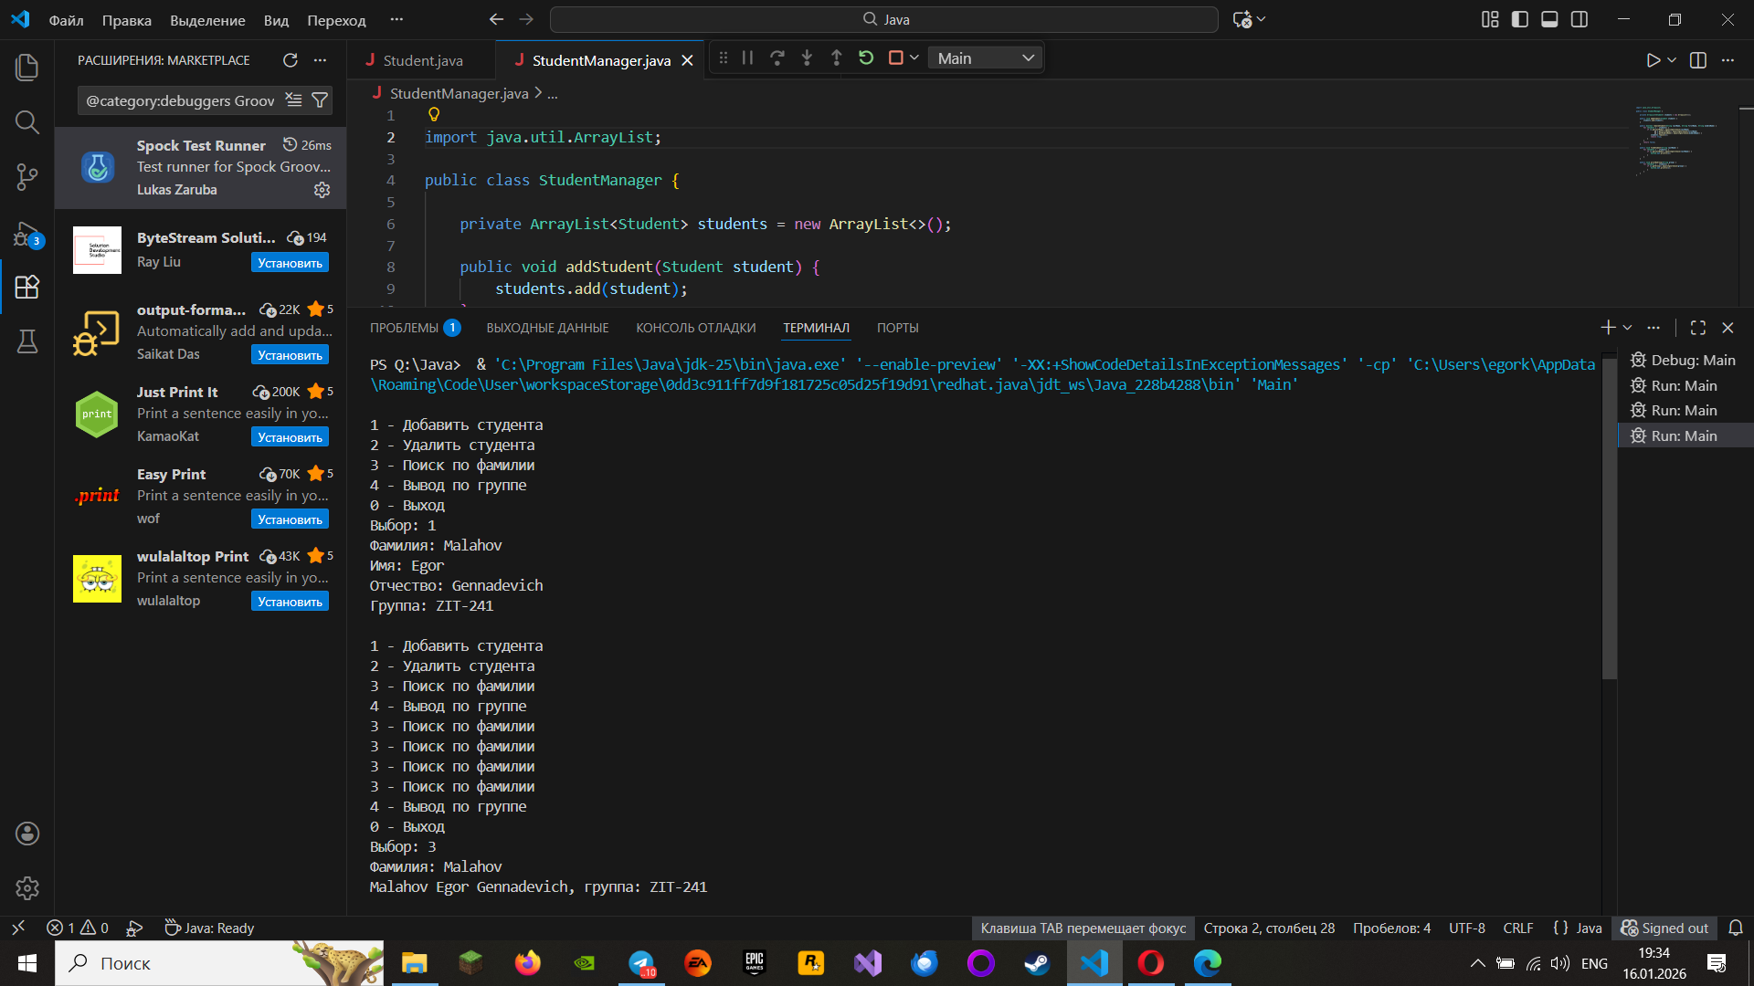
Рисунок 3. Результат работы программы учета студентов.

Заключение
В ходе выполнения курсовой работы была разработана система учета студентов, реализованная на языке программирования Java с использованием принципов объектно-ориентированного программирования. В процессе разработки были изучены теоретические основы объектно-ориентированного подхода, выполнен анализ предметной области и спроектирована структура классов программного продукта.
Разработанная система позволяет выполнять добавление и удаление данных о студентах, осуществлять поиск по фамилии, имени и отчеству, а также выводить список студентов по учебным группам. Все поставленные цели и задачи курсовой работы были успешно достигнуты.
Практическая значимость работы заключается в возможности использования разработанного программного продукта в учебных целях и в качестве основы для дальнейшего расширения функциональности, например, путем добавления графического интерфейса или подключения базы данных.

Список используемых источников
- Буч, Г. Объектно-ориентированный анализ и проектирование с примерами приложений на Java / Г. Буч. – М.: Вильямс, 2013. – 720 с.
- Шилдт, Г. Java. Полное руководство / Г. Шилдт. – 10-е изд. – М.: Вильямс, 2019. – 1488 с.
- Эккель, Б. Философия Java / Б. Эккель. – СПб.: Питер, 2018. – 1168 с.
- Хорстманн, К. С. Java. Библиотека профессионала. Том 1. Основы / К. С. Хорстманн. – М.: Вильямс, 2020. – 864 с.
- Хорстманн, К. С. Java. Библиотека профессионала. Том 2. Расширенные возможности / К. С. Хорстманн. – М.: Вильямс, 2020. – 896 с.
- Макконнелл, С. Совершенный код / С. Макконнелл. – М.: Русская редакция, 2014. – 896 с.
- ГОСТ 7.0.5–2008. Библиографическая ссылка. Общие требования и правила составления. – Введ. 2009-01-01. – М.: Стандартинформ, 2008. – 16 с.

ПРИЛОЖЕНИЕ А

Исходный код программы
Student.java
public class Student {

private String lastName;
private String firstName;
private String middleName;
private String group;

public Student(String lastName, String firstName, String middleName, String group) {
this.lastName = lastName;
this.firstName = firstName;
this.middleName = middleName;
this.group = group;
}

public String getLastName() {
return lastName;
}

public String getFirstName() {
return firstName;
}

public String getMiddleName() {
return middleName;
}

public String getGroup() {
return group;
}

@Override
public String toString() {
return lastName + " " + firstName + " " + middleName + ", группа: " + group;
}
}

StudentManager.java

import java.util.ArrayList;

public class StudentManager {

private ArrayList<Student> students = new ArrayList<>();

public void addStudent(Student student) {
students.add(student);
}

public boolean removeStudent(String lastName, String firstName, String middleName) {
for (Student s : students) {
if (s.getLastName().equalsIgnoreCase(lastName)
&& s.getFirstName().equalsIgnoreCase(firstName)
&& s.getMiddleName().equalsIgnoreCase(middleName)) {
students.remove(s);
return true;
}
}
return false;
}

public void findStudent(String lastName) {
for (Student s : students) {
if (s.getLastName().equalsIgnoreCase(lastName)) {
System.out.println(s);
}
}
}

public void printByGroup(String group) {
for (Student s : students) {
if (s.getGroup().equalsIgnoreCase(group)) {
System.out.println(s);
}
}
}
}

Main.java

import java.util.Scanner;

public class Main {

public static void main(String[] args) {

StudentManager manager = new StudentManager();
Scanner scanner = new Scanner(System.in);

while (true) {
System.out.println("\n1 - Добавить студента");
System.out.println("2 - Удалить студента");
System.out.println("3 - Поиск по фамилии");
System.out.println("4 - Вывод по группе");
System.out.println("0 - Выход");
System.out.print("Выбор: ");

int choice = scanner.nextInt();
scanner.nextLine();

switch (choice) {
case 1:
System.out.print("Фамилия: ");
String ln = scanner.nextLine();
System.out.print("Имя: ");
String fn = scanner.nextLine();
System.out.print("Отчество: ");
String mn = scanner.nextLine();
System.out.print("Группа: ");
String gr = scanner.nextLine();
manager.addStudent(new Student(ln, fn, mn, gr));
break;

case 2:
System.out.print("Фамилия: ");
ln = scanner.nextLine();
System.out.print("Имя: ");
fn = scanner.nextLine();
System.out.print("Отчество: ");
mn = scanner.nextLine();
if (manager.removeStudent(ln, fn, mn)) {
System.out.println("Студент удален");
} else {
System.out.println("Студент не найден");
}
break;

case 3:
System.out.print("Фамилия: ");
ln = scanner.nextLine();
manager.findStudent(ln);
break;

case 4:
System.out.print("Группа: ");
gr = scanner.nextLine();
manager.printByGroup(gr);
break;

case 0:
System.out.println("Выход");
scanner.close();
return;

default:
System.out.println("Неверный выбор");
}
}

